Стержень на пружній основі
В інженерній практиці зустрічаються випадки, коли пружна стержнева система контактує із пружною основою. Розрахунок такої системи повинен бути доповнений схемою стержня на пружній основі. Найбільш простою і широко застосовуваною розрахунковою схемою є модель Е.Вінклера – схема з одним коефіцієнтом постелі. Простота цієї моделі приводить до недостатньої точності одержуваних результатів. Тому пізніше були розроблені більш якісні й точні моделі. Тут відмітимо моделі на основі пружного півпростору [80, 291] (розв’язки виходять досить громіздкими, а сама методика зводиться до набору таблиць, що створює незручності при її застосуванні) і моделі із двома коефіцієнтами постелі (проф. П.Л.Пастернак, проф. В.З.Власов, проф. М.М. Філоненко-Бородіч [273]). Модель із двома коефіцієнтами постелі дозволяє побудувати аналітичний розв’язок задачі Коші, врахувати деформацію зрушення підстави, її неоднорідність і багато інших факторів. У цьому зв'язку одержимо рівняння типу (1.40) для моделі із двома коефіцієнтами постелі. Використовуючи принцип незалежності дії сил і доповнюючи рівняння динаміки стержня в амплітудному стані на пружній основі доданком від повздовжньої сили , будемо мати
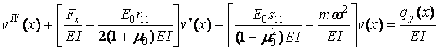 | (4.14)
Це рівняння має кінематичні й статичні параметри (67).
; ; ; 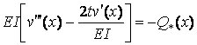, | (4.15)
де – узагальнена поперечна сила. Наявність або рівність нулю початкових і кінцевих параметрів визначається із крайових умов:
а) шарнірне обпирання
; ; ; ; ; ; | (4.16)

b) жорстке защемлення
; ; ; ; ; ; | (4.17)
с) вільне обпирання граничних точок (повинні бути враховані умови спільної роботи стержня й підстави, тобто )
; ; 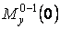; ; ; ; | (4.18)
Якщо не враховувати спільну роботу стержня й підстави в граничних точках, то
; ; ; ; ; ;  ; . | (4.19)
У рівнянні (4.14) і умовах (4.15)-(4.19) постійні величини визначаються формулами:
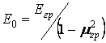; 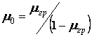; 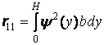; 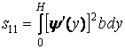;  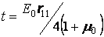; 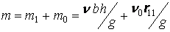, | (4.20)
де , – модуль пружності й коефіцієнт Пуассона підстави;
, - висота й ширина перерізу стержня;
– глибина (потужність) підстави;
- коефіцієнт, що характеризує швидкість затухання осад підстави (рекомендується [67]);
, - розподілені маси стержня й підстави;
- питома вага стержня й підстави;
– безрозмірна функція поперечного розподілу осади підстави, що може бути прийнята лінійною або експонентною.
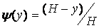; 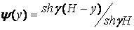. | (4.21)
Якщо позначити
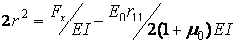; 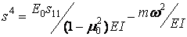,
то задача Коші моделі із двома коефіцієнтами постелі матиме вигляд
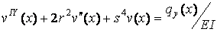; ; ;  ; 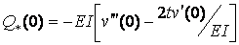 | (4.22)
.
Характеристичне рівняння для диференціального рівняння (4.22) є біквадратним
корені якого
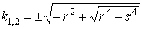; 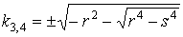. | (4.23)
Розв’язок задачі Коші (4.22) можна записати в матричній формі по алгоритму п.1.3
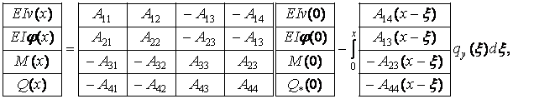 | (4.24)
Представимо основні випадки фундаментальних функцій і вантажних елементів, обумовлені видом коренів (4.23).
1 випадок. Корені (4.23) стануть комплексними
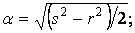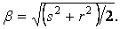
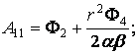 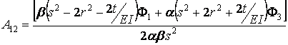;  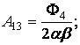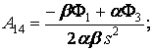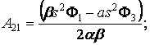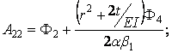  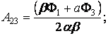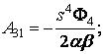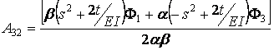  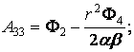 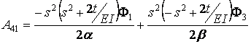;  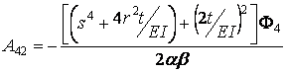; 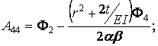  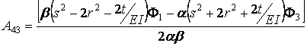;  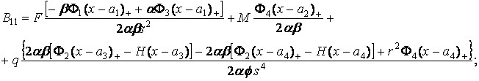  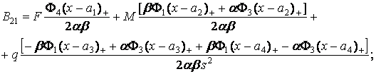  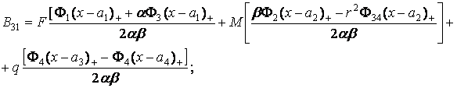  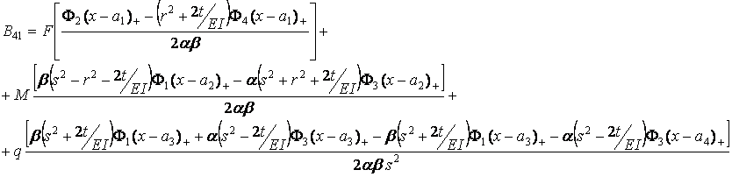 | (4.25)

2 випадок. Корені (4.23) дійсні й мнимі
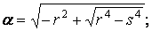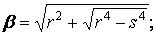
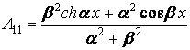; 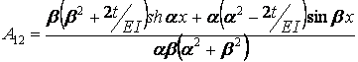;  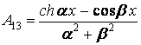; 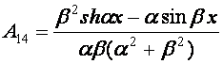; 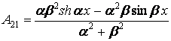;  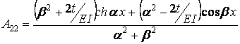; 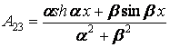;  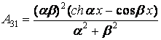; 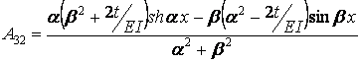;  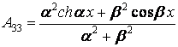; 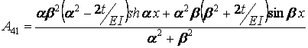;  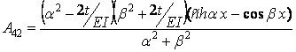; 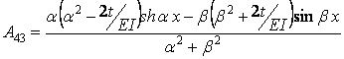;  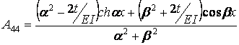;  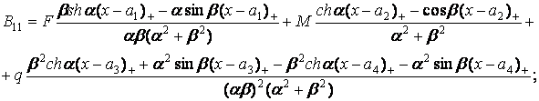  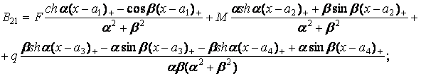  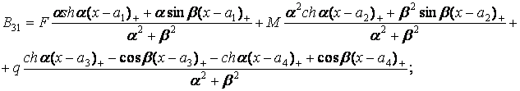  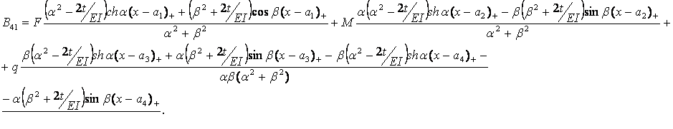 | (4.26)
3 випадок. Корені (4.23) дійсні й різні
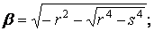
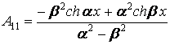; 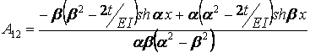;  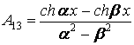; 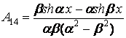; 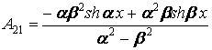;  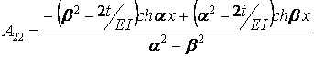; 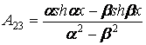;  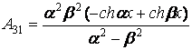; 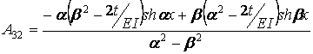;  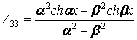; 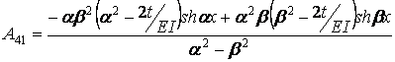;  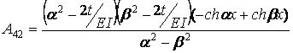; 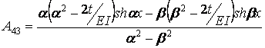;  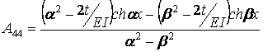;  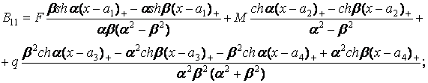  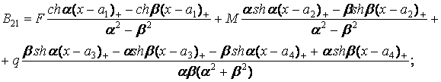  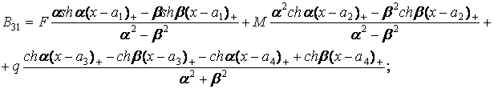  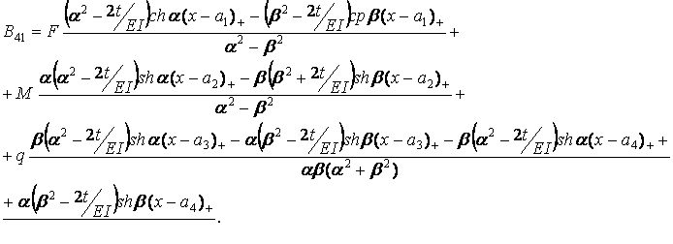 | (4.27)
4 випадок. Корені (4.23) мнимі
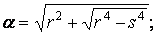
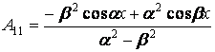; 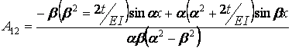;  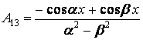; 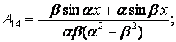 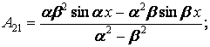  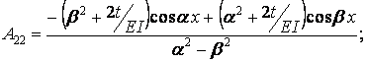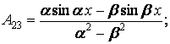  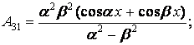 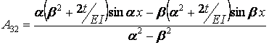;  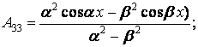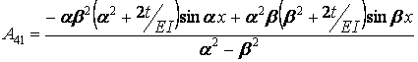  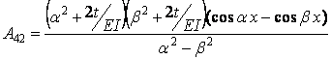; 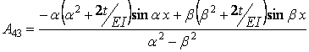  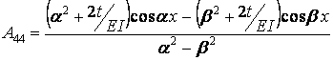;  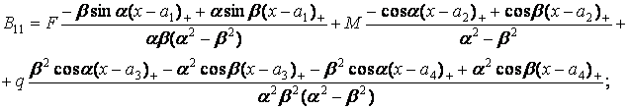  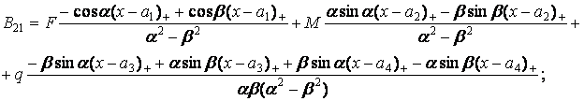  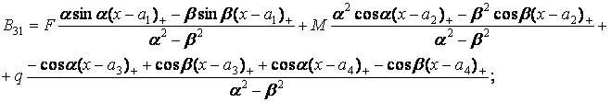  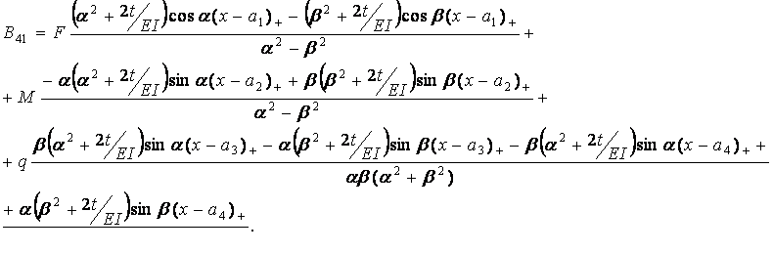 | (4.28)
Другорядні випадки фундаментальних функцій ( і т.п.) мають місце тільки для окремих точок інтервалів зміни , і можуть бути побудовані аналогічно. Рівняння (4.24) дозволяє вирішувати досить велике коло задач статики, динаміки й стійкості стержневих систем, пов'язаних із пружною основою. Високу точність результатів і ефективність алгоритму МГЕ проілюструємо на тестовому прикладі.
Приклад [291, с.437]. Побудувати епюри довгої залізобетонної рами із замкнутим контуром (рис. 4.8), що лежить на пружній основі при наступних даних: коефіцієнт Пуассона пружної основи ; коефіцієнт Пуассона матеріалу рами модулі пружності підстави й матеріалу рами ширина й висота стержнів рами значення коефіцієнта приймемо рівними ; ; ; жорсткість при вигині стержнів рами потужність підстави приймемо для випадку пружної напівплощини ; коефіцієнти ; при .
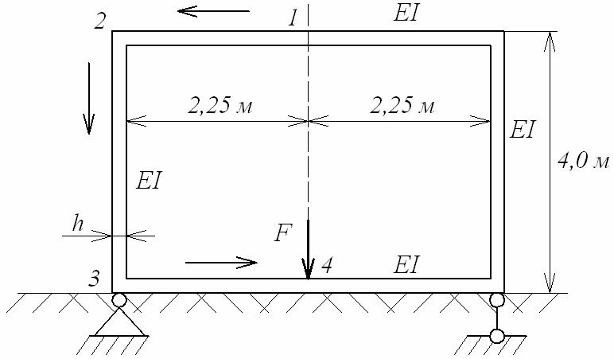
Рис. 4.8

При заданих значеннях вихідних даних одержуємо
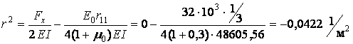;
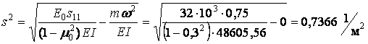.
Розв’язується задача статики, тому . Вийшов випадок ; тобто 1 випадок фундаментальних функцій (4.25). Раму можна розбити на 4 стержні, але, внаслідок симетрії навантаження й конструкції, розглянемо тільки ліву половину з 3-х стержнів. Стрілками позначаємо початок і кінець кожного елемента. Рівняння рівноваги, спільності переміщень вузлів 2, 3 і крайові умови представлені в матрицях , . Елементи вектора обчислюємо по формулах (4.25) при
Матричне рівняння МГЕ для рами представлено нижче. Переставляючи рядки матриць , у новому порядку для виключення нульових провідних елементів, вирішуємо цю систему методом Гауса (по програмі приклада 2.7).
 | 1 |  | ; | 1 | 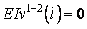 | ; | 1
 | 2 | 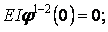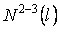 |  | 2 | 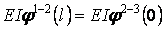 |  | 2
 | 3 |  |  | 3 | 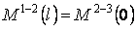 |  | 3
 | 4 | 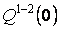=0; 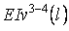 |  | 4 | 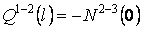 |  | 4
 | 5 | 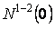 |  | 5 | 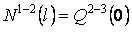 |  | 5
 | 6 | 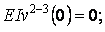 |  | 6 | 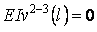 |  | 6
 | 7 | 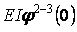 |  | 7 | 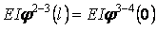 |  | 7
 | 8 | 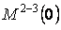 |  | 8 | 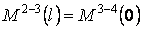 |  | 8
 | 9 | 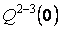 |  | 9 |  |  | 9
 | 10 | 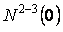 |  | 10 |  |  | 10
 | 11 | 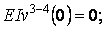 |  | 11 |  |  | 11
 | 12 | 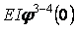 |  | 12 | 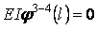 |  | 12
 | 13 | 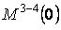 |  | 13 |  |  | 13
 | 14 | 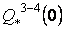 |  | 14 | 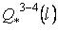 |  | 14
 | 15 |  |  | 15 |  |  | 15
У таблиці 4.1 представлені результати розрахунків для різних коефіцієнтів і при відсутності підстави. Дані таблиці свідчать про гарну відповідність результатів МГЕ (при ) і методу переміщень [291]. Епюри представлені на рис. 4.9.
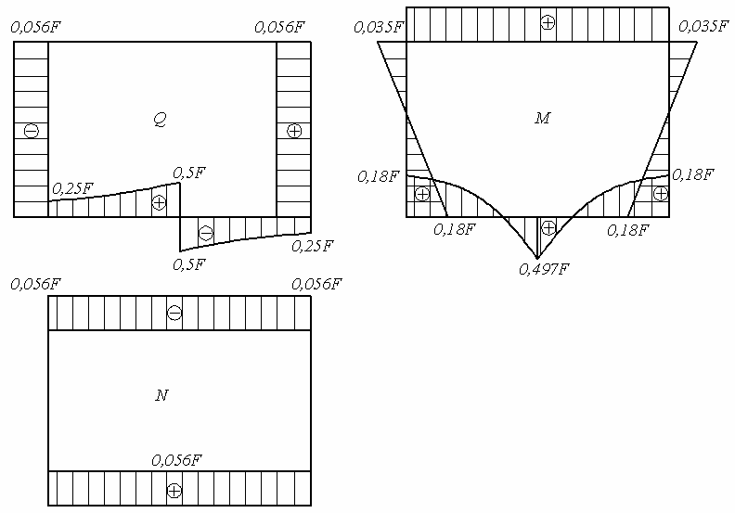
Рис. 4.9

 | 1 | 2 | 3 | 4 | 5 | 6 | 7 | 8 | 9 | 10 | 11 | 12 | 13 | 14 | 15 |  |  | =
1 | 1 |  | -2,5 |  |  |  |  |  |  |  |  |  |  |  |  |  |  | = |  | 1
2 |  |  | -2,2 |  |  |  | -1 |  |  |  |  |  |  |  |  |  |  | = |  | 3
3 |  |  | 1 |  |  |  |  | -1 |  |  |  |  |  |  |  |  |  | = |  | 8
4 |  |  |  |  |  |  |  |  |  | 1 |  |  |  |  |  |  |  | = |  | 10
5 |  |  |  |  | 1 |  |  |  | -1 |  |  |  |  |  |  |  |  | = |  | 5
6 |  |  |  |  |  |  | 4 | -8 | -10,6 |  |  |  |  |  |  |  |  | = |  | 7
7 |  |  |  |  |  |  | 1 | -4 | -8 |  |  | -1 |  |  |  |  |  | = |  | 12
8 |  |  |  |  |  |  |  | 1 | 4 |  |  |  | -1 |  |  |  | 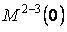 | = |  | 9
9 |  |  |  |  |  |  |  |  | 1 |  |  |  |  |  | 1 |  |  | = |  | 15
10 |  | -1 |  |  |  |  |  |  |  | 1 |  |  |  |  |  |  |  | = |  | 2
11 |  |  |  | -1 |  |  |  |  |  |  |  |  |  |  |  |  |  | = |  | 4
12 |  |  |  |  |  |  |  |  |  |  |  |  |  |  |  |  |  | = |  | 13
13 |  |  |  |  |  | -1 |  |  |  |  |  |  |  |  |  |  | 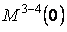 | = |  | 6
14 |  |  |  |  |  |  |  |  |  |  |  |  |  |  |  |  | 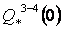 | = | -0,5 | 14
15 |  |  |  |  |  |  |  |  |  |  | -1 |  |  |  | 1 |  |  | = |  | 11

Таблиця 4.1
Граничні параметри | Рама без пружної основи | Рама на пружній основі |  |  | Результати методу переміщень [291]
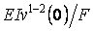 | 0,172 | 0,074 | 0,089 | 0,104 | -
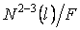 | 0,0 | 0,0 | 0,0 | 0,0 | -
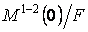 | 0,068 | 0,029 | 0,035 | 0,041 | 0,038
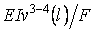 | 0,972 | 0,461 | 0,536 | 0,610 | -
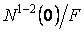 | -0,108 | -0,047 | -0,056 | -0,066 | -
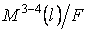 | 0,759 | 0,454 | 0,498 | 0,537 | 0,5
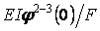 | -0,153 | -0,066 | -0,079 | -0,093 | -
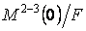 | 0,068 | 0,029 | 0,035 | 0,041 | 0,038
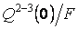 | -0,108 | -0,047 | -0,056 | -0,066 | -
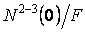 | 0,0 | 0,0 | 0,0 | 0,0 | -
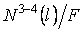 | 0,108 | 0,047 | 0,056 | 0,066 | -
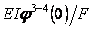 | 0,442 | 0,191 | 0,229 | 0,267 | 0,245
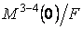 | -0,366 | -0,158 | -0,189 | -0,221 | -0,203
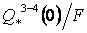 | 0,5 | 0,182 | 0,251 | 0,357 | 0,209
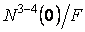 | 0,108 | 0,047 | 0,056 | 0,066 | -
Виконаємо тестування рівняння (4.24) на задачах динаміки й стійкості стержнів. Трансцендентні рівняння будувалися по алгоритму МГЕ. Наприклад, для стержня з жорстко затисненими граничними перерізами схема (1.46) приводить до наступного рівняння для власних значень
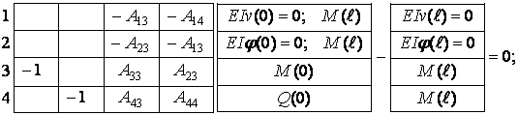
Рівняння власних коливань для стержня, що має вільний кінець, формувалося з урахуванням граничних умов
Частоти власних коливань і критичні сили окремих стержнів представлені в табл. 4.2. Дані таблиці підтверджують думку про істотний вплив пружної основи на частоти власних коливань і критичні сили.
Таблиця 4.2

Схема обпирання стержня на пружній основі | Рівняння для визначення власних коливань | Частоти власних коливань |  | Критичні сили втрати стійкості
Схема обпирання стержня на пружній основі |  | при відсутності пружної основи | при наявності пружної основи | при відсутності пружної основи | при наявності пружної основи
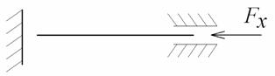 |  | 22,37  61,76  120,91  … | 15,855  43,645  85,525  … | 39,478 | 39,675
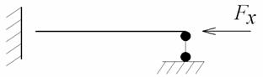 |  | 15,42  49,97  104,24  … | 10,955  35,375  73,756  … | 20,142 | 20,395
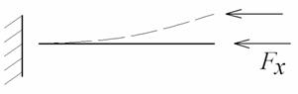 | 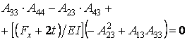 | 3,52  22,03  61,70  … | 2,6465  15,6575  43,685  … | 2,467 | 2,785
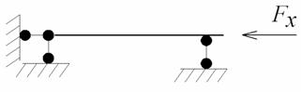 |  | 9,87  39,48  88,83  … | 7,0585  27,965  62,855  … | 9,87 | 10,095

